玩转压轴题，争取满分之备战2018年中考数学解答题高端精品
专题四 几何最值的存在性问题
【考题研究】
在平面几何的动态问题中，当某几何元素在给定条件变动时，求某几何量（如线段的长度、图形的周长或面积、角的度数以及它们的和与差）的最大值或最小值问题，称为最值问题。
从历年的中考数学压轴题型分析来看，经常会考查到距离或者两条线段和差最值得问题，并且这部分题目在中考中失分率很高，应该引起我们的重视。几何最值问题再教材中虽然没有进行专题讲解，到却给了我们很多解题模型，因此在专题复习时进行压轴训练是必要的。
【解题攻略】
最值问题是一类综合性较强的问题，而线段和（差）问题，要归归于几何模型：（1）归于“两点之间的连线中，线段最短”凡属于求“变动的两线段之和的最小值”时，大都应用这一模型．（2）归于“三角形两边之差小于第三边”凡属于求“变动的两线段之差的最大值”时，大都应用这一模型．
两条动线段的和的最小值问题，常见的是典型的“牛喝水”问题，关键是指出一条对称轴“河流”（如图1）．
三条动线段的和的最小值问题，常见的是典型的“台球两次碰壁”或“光的两次反射”问题，关键是指出两条对称轴“反射镜面”（如图2）．
两条线段差的最大值问题，一般根据三角形的两边之差小于第三边，当三点共线时，两条线段差的最大值就是第三边的长．如图3，PA与PB的差的最大值就是AB，此时点P在AB的延长线上，即P′．
解决线段和差的最值问题，有时候求函数的最值更方便，建立一次函数或者二次函数求解最值问题．
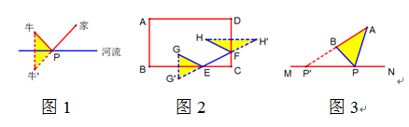
【解题类型及其思路】
解决平面几何最值问题的常用的方法有：（1）应用两点间线段最短的公理（含应用三角形的三边关系）求最值；（2）应用垂线段最短的性质求最值；（3）应用轴对称的性质求最值；（4）应用二次函数求最值；（5）应用其它知识求最值。
【典例指引】
类型一 【确定线段（或线段的和，差）的最值或确定点的坐标】
典例指引1．
（2017年天津市东丽区立德中学模拟）如图，已知一次函数y₁=x+b的图象l与二次函数y₂=﹣x²+mx+b的图象C′都经过点B（0，1）和点C，且图象C′过点A（2﹣，0）．
（1）求二次函数的最大值；
（2）设使y₂＞y₁成立的x取值的所有整数和为s，若s是关于x的方程=0的根，求a的值；学科=网
（3）若点F、G在图象C′上，长度为的线段DE在线段BC上移动，EF与DG始终平行于y轴，当四边形DEFG的面积最大时，在x轴上求点P，使PD+PE最小，求出点P的坐标．
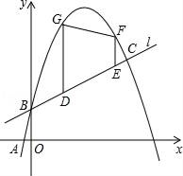
【解析】试题分析: （1）首先利用待定系数法求出二次函数解析式，然后求出其最大值；
（2）联立y₁与y₂，求出点C的坐标为C（， ），因此使y₂>y₁成立的x的取值范围为0<x<，得s=1+2+3=6；将s的值代入分式方程，求出a的值；
（3）如图，四边形DEFG是一个梯形，将其面积用含有未知数的代数式表示出来，这个代数式是一个二次函数，根据其最值求出未知数的值，进而得到面积最大时点D、E的坐标．
试题解析:
解：（1）∵二次函数y₂=﹣x²+mx+b经过点B（0，1）与A（2﹣，0），
∴,
解得,
∴l：y₁=x+1；
C′：y₂=﹣x²+4x+1．
∵y₂=﹣x²+4x+1=﹣（x﹣2）²+5，
∴y_{max}=5；
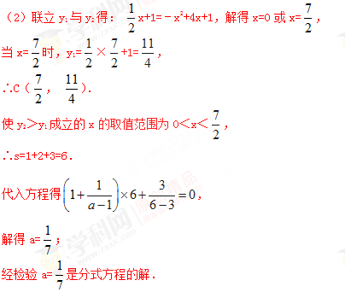
（3）∵点D、E在直线l：y₁=x+1上，
∴设D（p， p+1），E（q， q+1），其中q＞p＞0．
如答图1，过点E作EH⊥DG于点H，则EH=q﹣p，DH=（q﹣p）．
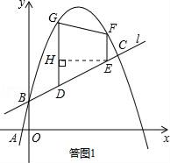
在Rt△DEH中，由勾股定理得：EH²+DH²=DE²，即（q﹣p）²+[（q﹣p）]²=（）²，
解得q﹣p=2，即q=p+2．
∴EH=2，E（p+2， p+2）．
当x=p时，y₂=﹣p²+4p+1，
∴G（p，﹣p²+4p+1），
∴DG=（﹣p²+4p+1）﹣（p+1）=﹣p²+p；
当x=p+2时，y₂=﹣（p+2）²+4（p+2）+1=﹣p²+5，
∴F（p+2，﹣p²+5），
∴EF=（﹣p²+5）﹣（p+2）=﹣p²﹣p+3．
S_{四边形DEFG}=（DG+EF）•EH= [（﹣p²+p）+（﹣p²﹣p+3）]×2=﹣2p²+3p+3
∴当p=时，四边形DEFG的面积取得最大值，
∴D（， ）、E（， ）．
如答图2所示，过点D关于x轴的对称点D′，则D′（，﹣）；
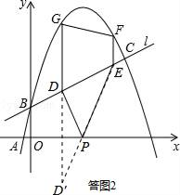
连接D′E，交x轴于点P，PD+PE=PD′+PE=D′E，
由两点之间线段最短可知，此时PD+PE最小．
设直线D′E的解析式为：y=kx+b，
则有，
解得
∴直线D′E的解析式为：y=x﹣．
令y=0，得x=，
∴P（，0）．学科=网
【名师点睛】
本题是二次函数压轴题，综合考查了二次函数与一次函数的图象与性质、待定系数法、函数最值、分式方程的解、勾股定理、轴对称−最短路线等知识点，涉及考点众多，难度较大．本题难点在于第（3）问，涉及两个最值问题，第1个最值问题利用二次函数解决，第2个最值问题利用几何性质解决．
【举一反三】
（2018年湖北省宜昌市夷陵区模拟）如图，已知二次函数的图象经过点A（3，3）、B（4，0）和原点O．P为二次函数图象上的一个动点，过点P作x轴的垂线，垂足为D（m，0），并与直线OA交于点C．
（1）求直线OA和二次函数的解析式；
（2）当点P在直线OA的上方时，
①当PC的长最大时，求点P的坐标；
②当S_{△PCO}=S_{△CDO}时，求点P的坐标．
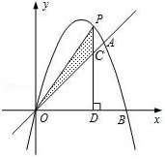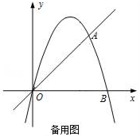
【解析】试题分析： 设 把A点坐标代入即可求出二次函数解析式.设出直线的解析式，把点坐标代入即可.
①根据点的坐标求出 化成顶点式即可求出线段的最大值；
②根据点的坐标设出点P和点C的坐标，表示出PC和CD的长度，要使得 则有 代入求出坐标即可；
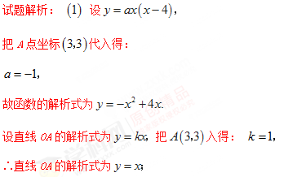
轴，P在上，C在上，
①
∴当 时，PC的长最大，
②当 时，即
当时，则有 解得（舍去），

类型二 【确定三角形、四边形的周长的最值或符合条件的点的坐标】
典例指引2．
（广东省深圳市宝安区2017届中考数学二模）如图1，抛物线y=ax²+bx+c（a≠0）与x轴交于点A（﹣1，0）、B（4，0）两点，与y轴交于点C，且OC=3OA．点P是抛物线上的一个动点，过点P作PE⊥x轴于点E，交直线BC于点D，连接PC．
（1）求抛物线的解析式；
（2）如图2，当动点P只在第一象限的抛物线上运动时，求过点P作PF⊥BC于点F，试问△PDF的周长是否有最大值？如果有，请求出其最大值，如果没有，请说明理由．
（3）当点P在抛物线上运动时，将△CPD沿直线CP翻折，点D的对应点为点Q，试问，四边形CDPQ是否成为菱形？如果能，请求出此时点P的坐标，如果不能，请说明理由．
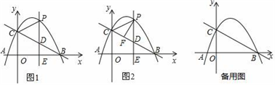
【解析】试题分析: （1）利用待定系数法求二次函数的解析式；
（2）设P（m，﹣m²+m+3），△PFD的周长为L，再利用待定系数法求直线BC的解析式为：y=﹣x+3，表示PD=﹣，证明△PFD∽△BOC，根据周长比等于对应边的比得： ，代入得：L=﹣（m﹣2）²+，求L的最大值即可；
（3）如图3，当点Q落在y轴上时，四边形CDPQ是菱形，根据翻折的性质知：CD=CQ，PQ=PD，∠PCQ=∠PCD，又知Q落在y轴上时，则CQ∥PD，由四边相等：CD=DP=PQ=QC，得四边形CDPQ是菱形，表示P（n，﹣ +n+3），则D（n，﹣n+3），G（0，﹣n+3），利用勾股定理表示PD和CD的长并列式可得结论．
试题解析:
（1）由OC=3OA，有C（0，3），
将A（﹣1，0），B（4，0），C（0，3）代入y=ax²+bx+c中，得：
，
解得： ，
故抛物线的解析式为：y=﹣+x+3；
（2）如图2，设P（m，﹣m²+m+3），△PFD的周长为L，
∵直线BC经过B（4，0），C（0，3），
设直线BC的解析式为：y=kx+b，
则
解得：
∴直线BC的解析式为：y=﹣x+3，
则D（m，﹣），PD=﹣，
∵PE⊥x轴，PE∥OC，
∴∠BDE=∠BCO，
∵∠BDE=∠PDF，
∴∠PDF=∠BCO，
∵∠PFD=∠BOC=90°，
∴△PFD∽△BOC，
∴，
由（1）得：OC=3，OB=4，BC=5，
故△BOC的周长=12，
∴，
即L=﹣（m﹣2）²+，
∴当m=2时，L_{最大}=；
（3）存在这样的Q点，使得四边形CDPQ是菱形，如图3，
当点Q落在y轴上时，四边形CDPQ是菱形，
理由是：由轴对称的性质知：CD=CQ，PQ=PD，∠PCQ=∠PCD，
当点Q落在y轴上时，CQ∥PD，
∴∠PCQ=∠CPD，
∴∠PCD=∠CPD，
∴CD=PD，
∴CD=DP=PQ=QC，
∴四边形CDPQ是菱形，
过D作DG⊥y轴于点G，
设P（n，﹣ +n+3），则D（n，﹣n+3），G（0，﹣），
在Rt△CGD中，CD²=CG²+GD²=[（﹣n+3）﹣3]²+n²=，
而|PD|=|（﹣ ）﹣（﹣n+3）|=|﹣+3n|，
∵PD=CD，
∴﹣①，
﹣，
解方程①得：n=或0（不符合条件，舍去），
解方程②得：n=或0（不符合条件，舍去），
当n=时，P（， ），如图3，
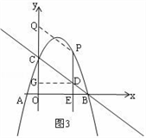
当n=时，P（，﹣），如图4，
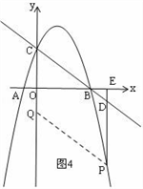
综上所述，存在这样的Q点，使得四边形CDPQ是菱形，此时点P的坐标为（， ）或（，﹣）．
【名师点睛】
本题是二次函数的综合题，考查了利用待定系数法求函数的解析式、菱形的性质和判定、三角形相似的性质和判定，将周长的最值问题转化为二次函数的最值问题，此类问题要熟练掌握利用解析式表示线段的长，并利用相似比或勾股定理列方程解决问题．
【举一反三】
（2017年天津市红桥区中考数学三模）如图，在平面直角坐标系xOy中，一次函数（m为常数）的图象与x轴交于点A（﹣3，0），与y轴交于点C．以直线x=1为对称轴的抛物线y=ax²+bx+c（a，b，c为常数，且a≠0）经过A，C两点，并与x轴的正半轴交于点B．
（1）求m的值及抛物线的函数表达式；学科=网
（2）设E是y轴右侧抛物线上一点，过点E作直线AC的平行线交x轴于点F．是否存在这样的点E，使得以A，C，E，F为顶点的四边形是平行四边形？若存在，求出点E的坐标及相应的平行四边形的面积；若不存在，请说明理由；
（3）若P是抛物线对称轴上使△ACP的周长取得最小值的点，过点P任意作一条与y轴不平行的直线交抛物线于M₁（x₁，y₁），M₂（x₂，y₂）两点，试探究是否为定值，并写出探究过程．
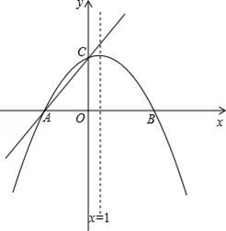
【解析】试题分析：（1）首先求得m的值和直线的解析式，根据抛物线对称性得到B点坐标，根据A、B点坐标利用交点式求得抛物线的解析式；
（2）存在点E使得以A、C、E、F为顶点的四边形是平行四边形．如答图1所示，过点E作EG⊥x轴于点G，构造全等三角形，利用全等三角形和平行四边形的性质求得E点坐标和平行四边形的面积．注意：符合要求的E点有两个，如答图1所示，不要漏解；
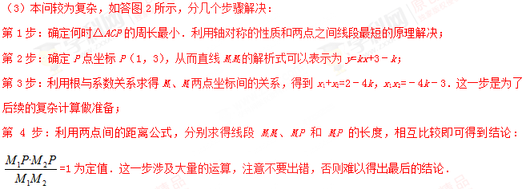
解：（1）∵经过点（﹣3，0），
∴0=+m，解得m=，
∴直线解析式为，C（0， ）．
∵抛物线y=ax²+bx+c对称轴为x=1，且与x轴交于A（﹣3，0），
∴另一交点为B（5，0），
设抛物线解析式为y=a（x+3）（x﹣5），
∵抛物线经过C（0， ），
∴=a•3（﹣5），解得a=，
∴抛物线解析式为y=x²+x+；
（2）假设存在点E使得以A、C、E、F为顶点的四边形是平行四边形，
则AC∥EF且AC=EF．如答图1，
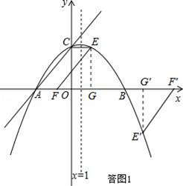
（i）当点E在点E位置时，过点E作EG⊥x轴于点G，
∵AC∥EF，∴∠CAO=∠EFG，
又∵，
∴△CAO≌△EFG，
∴EG=CO=，即y_{E}=，
∴=x_{E}²+x_{E}+，解得x_{E}=2（x_{E}=0与C点重合，舍去），
∴E（2， ），S_{▱ACEF}=；
（ii）当点E在点E′位置时，过点E′作E′G′⊥x轴于点G′，
同理可求得E′（+1， ），S_{▱ACF′E′}= ．
（3）要使△ACP的周长最小，只需AP+CP最小即可．
如答图2，连接BC交x=1于P点，
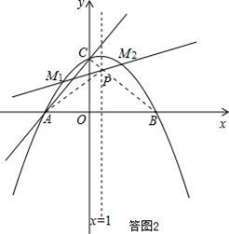
因为点A、B关于x=1对称，根据轴对称性质以及两点之间线段最短，可知此时AP+CP最小（AP+CP最小值为线段BC的长度）．
∵B（5，0），C（0， ），
∴直线BC解析式为y=x+，
∵x_{P}=1，∴y_{P}=3，即P（1，3）．
令经过点P（1，3）的直线为y=kx+b，则k+b=3，即b=3﹣k，
则直线的解析式是：y=kx+3﹣k，
∵y=kx+3﹣k，y=x²+x+，
联立化简得：x²+（4k﹣2）x﹣4k﹣3=0，
∴x₁+x₂=2﹣4k，x₁x₂=﹣4k﹣3．
∵y₁=kx₁+3﹣k，y₂=kx₂+3﹣k，
∴y₁﹣y₂=k（x₁﹣x₂）．
根据两点间距离公式得到：
M₁M₂= ==
∴M₁M₂===4（1+k²）．
又M₁P===；
同理M₂P=
∴M₁P•M₂P=（1+k²）•=（1+k²）•=（1+k²）•=4（1+k²）．
∴M₁P•M₂P=M₁M₂，
∴=1为定值．

类型三 【确定三角形、四边形的面积最值或符合条件的点的坐标】
典例指引2．
（2017届江苏省东海县南辰中学模拟）如图，在平面直角坐标系中，已知点A、B、C的坐标分别为(-1，0)，(5，0)，(0，2)．
（1）求过A、B、C三点的抛物线解析式；
（2）若点P从A点出发，沿x轴正方向以每秒1个单位长度的速度向B点移动，连接PC并延长到点E，使CE=PC，将线段PE绕点P顺时针旋转90°得到线段PF，连接FB．若点P运动的时间为t秒(0≤t≤6)，设△PBF的面积为S；
①求S与t的函数关系式；
②当t是多少时，△PBF的面积最大，最大面积是多少？
（3）点P在移动的过程中，△PBF能否成为直角三角形？若能，直接写出点F的坐标；若不能，请说明理由．
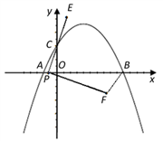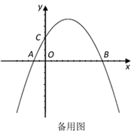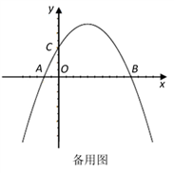
【解析】分析：（1）因为抛物线过A、B、C三点，所以此三点的坐标使抛物线的解析式成立．（2）①此题要分作两种情况进行讨论：
一、当P点位于原点左侧，线段OA上；此时0≤t<1，可用t表示出OP、BP的长，欲求△BPF的面积，关键要求出BP边上的高，可过F作FD⊥x轴于D；由于∠CPF=90°，易证得△OPC∽△DFP，根据已知条件可知PF=PE=2PC，即两个相似三角形的相似比为2，那么DF=2OP，由此可得到DF的长，以BP为底，DF为高，即可求得△BPF的面积表达式，也就得到了关于S、t的函数关系式；
二、当P点位于原点右侧，线段BP上；此时1<t<6，可仿照一的方法进行求解；
②根据①得到的S、t的函数关系式，及相应的自变量的取值范围，即可根据函数的性质求得S的最大值及对应的t值，然后进行比较即可得到结果．
（3）当P位于线段OA上时，显然△PFB不可能是直角三角形；由于∠BPF<∠CPF=90°，所以P不可能是直角顶点，可分两种情况进行讨论：
①F为直角顶点，过F作FD⊥x轴于D，由（2）可知BP=6-t，DP=2OC=4，在Rt△OCP中，OP=t-1，由勾股定理易求得CP=t2-2t+5，那么PF²==4（t²-2t+5）；在Rt△PFB中，FD⊥PB，由射影定理可求得PB=PF²÷PD=t²-2t+5，而PB的另一个表达式为：PB=6-t，联立两式可得t²-2t+5=6-t，即t=；
②B为直角顶点，那么此时的情况与（2）题类似，△PFB∽△CPO，且相似比为2，那么BP=2OC=4，即OP=OB-BP=1，此时t=2．
本题解析：（1）（法一）设抛物线的解析式为y=ax2+bx+c（a≠0），
把A（﹣1，0），B（5，0），C（0，2）
三点代入解析式得： ， 解得
∴；
（法二）设抛物线的解析式为y=a（x﹣5）（x+1），
把（0，2）代入解析式得：2=﹣5a，
∴；
∴，
即；
（2）①过点F作FD⊥x轴于D，
当点P在原点左侧时，BP=6﹣t，OP=1﹣t；
在Rt△POC中，∠PCO+∠CPO=90°，
∴∠FPD+∠CPO=90°，
∵∠PCO=∠FPD；
∴∠POC=∠FDP，
∴△CPO∽△PFD，
∴
∴PF=PE=2PC，
∴FD=2PO=2（1﹣t）；
∴S_{△PBF}= =t²﹣7t+6（0≤t＜1）；
当点P在原点右侧时，OP=t﹣1，BP=6﹣t；
∵△CPO∽△PFD，
∴FD=2（t﹣1）；∴S_{△PBF}= =﹣t²+7t﹣6（1＜t＜6）；
②当0≤t＜1时，S=t²﹣7t+6；
此时t在t=3.5的左侧，S随t的增大而减小，
则有：当t=0时，S_{max}=0﹣7×0+6=6；
当1＜t＜6时，S=﹣t²+7t﹣6；
由于1＜3.5＜6，故当t=3.5时，S_{max}=﹣3.5×3.5+7×3.5+6=6.25；
综上所述，当t=3.5时，面积最大，且最大值为6.25．
（3）能；①若F为直角顶点，过F作FD⊥x轴于D，
由（2）可知BP=6﹣t，DP=2OC=4，
在Rt△OCP中，OP=t﹣1，
由勾股定理易求得CP²=t²﹣2t+5，
那么PF²=（2CP）²=4（t²﹣2t+5）；
在Rt△PFB中，FD⊥PB，
由射影定理可求得PB=PF²÷PD=t²﹣2t+5，
而PB的另一个表达式为：PB=6﹣t，
联立两式可得t²﹣2t+5=6﹣t，
即t=，P点坐标为（，0），
则F点坐标为：（5， ）；
②B为直角顶点，那么此时的情况与（2）题类似，△PFB∽△CPO，且相似比为2，
那么BP=2OC=4，即OP=OB﹣BP=1，此时t=2，P点坐标为（1，0）．FD=2（t﹣1）=2，
则F点坐标为（5，2）．
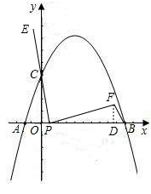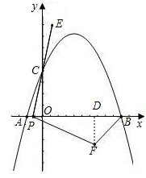

【名师点睛】
本题主要考查了待定系数法确定二次函数的解析式，三角形面积的求法，直角三角形的判定，相似三角形的判定与性质，知识点较多，在求关于动点问题时，要分情况讨论结果，即注意分类讨论思想的运用.

【举一反三】
如图，二次函数 的图象与x轴与交于点A、点B（2，0），与y轴交于点C，∠ACB=90º．
(1)求二次函数解析式;
（2）直线与轴平行，分别交线段AB、CB于点E、F，且与抛物线交于点P．
①求线段PF取得最大值时，OE的长；
②四边形ACPB的面积是否存在最大值？如果存在求出此最大值和点P的坐标；如果不存在，说明理由．
(3)不解方程组，直接写出的解．
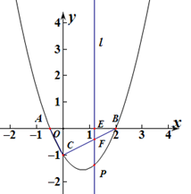
【解析】分析：（1）由△AOC∽△COB得：OA= ,则点A（-，0），把A、B代入联立方程组，即可求解；（2）①由题意得到直线BC的解析式为： ，分别设出点E、F、P的坐标，用含m的式子表示，从而求出线段PF取得最大值时，OE的长；
②利用 ,得到关于m的二次函数，配成顶点式，即可求解；（4）根据函数图象可得出结果.
本题解析：
（1）∵∠ACB=90º， ,∴
∴,∴点A的坐标为
∴∴
∴
（2）①设直线BC的解析式为，由图象得：
, ∴
∴直线BC的解析式为： ．
如图，设：E，则F，p，
∴当m=1时，
∴OE=1
② 如图：
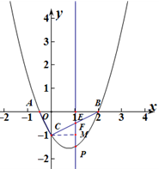
四边形ACPB的面积存在最大值,
= ,
,
∴P(1, ).
（3）由图可知：
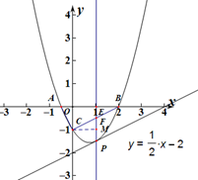
方程组: 的解为
【新题训练】
1．如图，一次函数分别交y轴、x 轴于A、B两点，抛物线过A、B两点。（1）求这个抛物线的解析式；（2）作垂直x轴的直线x=t，在第一象限交直线AB于M，交这个抛物线于N。求当t 取何值时，MN有最大值？最大值是多少？
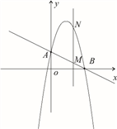
【解析】试题分析：（1）求出点A、点B的坐标，将A、B坐标代入抛物线解析式，求出b、c的值即可；（2）将M、N的坐标用含t的式子表示，然后将MN表示为二次函数的形式，求二次函数最值即可.
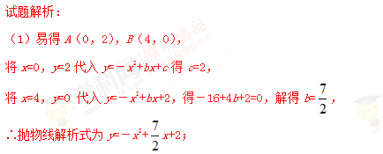
（2）由题意易得M(t，－ t+2)，N(t，－t²+t+2)，
∴MN=－t²+t+2－（－t+2）=－t²+t+2+t－2=－t²+4t=－（t－2）²+4，
∴当t=2时，MN有最大值4.
2．如图，抛物线经过点A（﹣3，0）、B（0，3），C（1，0）．
（1）求抛物线及直线AB的函数关系式；
（2）有两动点D、E同时从O出发，以每秒1个单位长度的相同的速度分别沿线段OA、OB向A、B做匀速运动，过D作PD⊥OA分别交抛物线和直线AB于P、Q，设运动时间为t（0＜t＜3）．
①求线段PQ的长度的最大值；
②连接PE，当t为何值时，四边形DOEP是正方形；
③连接DE，在运动过程中，是否存在这样的t值，使PE=DE？若存在，请求出t的值；若不存在，请说明理由．
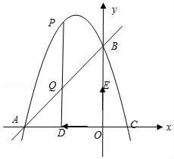
【解析】试题分析：（1）已知了抛物线上的三个点的坐标和直线上两个点的坐标，直接利用待定系数法即可求出抛物线和直线的解析式；（2）①用t表示出线段PQ的长，利用二次函数的性质即可求解；②OE=OD=PD时，四边形四边形DOEP是正方形，由此列出方程求解即可；③存作EH⊥PD， 可得PD=2OE，由此列出方程解得t值即可.
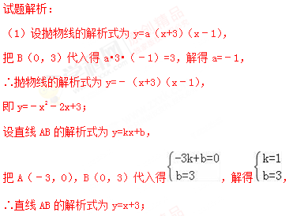
（2）①∵D（﹣t，0），PD⊥x轴，
∴P（﹣t，﹣t²+2t+3），Q(-t，-t+3)
∴PQ=﹣t²+2t+3-（-t+3）=﹣t²+3t，
∴当t=时，PQ的长度有最大值，最大值为；
②OE=OD=t，
∵PD∥OE，
∴PD=OE时，四边形DOEP为平行四边形，
而OE=OD，∠DOE=90°，
∴此时四边形DOEP是正方形
即﹣t²+2t+3=t，解得t₁=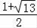，t₂= （舍去），
∴当t=为时，四边形DOEP是正方形；
③存在．
作EH⊥PD，如图，
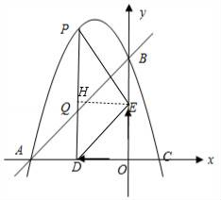
∵DE=PE，
∴PH=DH，
∴PD=2OE，
即﹣t²+2t+3=2t，解得t₁=，t₂=﹣（舍去），
∴当t=时，PE=DE．
点睛：本题属于二次函数综合题，考查了待定系数法求二次函数的解析式、建立函数模型求最值问题、二次函数与正方形和等腰三角形等知识．此题综合性很强，难度较大，注意数形结合思想、方程思想与函数思想的应用．
3．已知抛物线y=ax²+bx+c（a≠0）与x轴交于不同的两个点A（x₁，0）和点B（x₂，0）与y轴的正半轴交于点C，如果x₁，x₂是方程x²﹣2x﹣3=0的两个根（x₁＜x₂），且图象经过点（2，3）
（1）求抛物线的解析式并画出图象
（2）x在什么范围内函数值y大于3且随x的增大而增大．
（3）设（1）中的抛物线顶点为D，在y轴上是否存在点P，使得DP+BP的和最小？若存在，求出这个最小值；若不存在，说明理由．
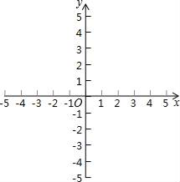
【解析】试题分析: （1）根据二次函数与一元二次方程的关系可知，方程 的两个根即为函数与轴的交点横坐标，利用待定系数法列出函数解析式，将代入解析式，求出系数即可，根据函数解析式求出函数图象的顶点坐标，再求出与坐标轴的交点坐标即可画出函数图象．
（2）根据图象直接解答即可．
（3）作关于轴的对称点则坐标为 连接，设的解析式为求出函数解析式，与轴交点坐标即为点坐标．
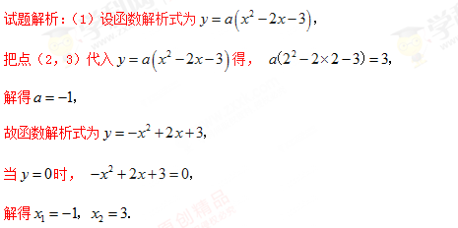
故函数与x轴的交点坐标为和点
当时， ，函数与轴的交点为
又因为函数图象对称轴为
将代入解析式得，
则函数顶点坐标为 如图：
（2）由图可知， 时， 大于3且随的增大而增大．
（3）作关于轴的对称点则坐标为连接，
设的解析式为
将（1，4），（﹣3，0）分别代入解析式得，
解得
则函数解析式为
当时，
则P点坐标为（0，3）．
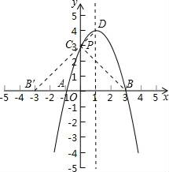
4．如图，抛物线与x轴交于A（x₁，0）、B（x₂，0）两点，且x₁＜x₂与y轴交于点C（0，4），其中x₁，x₂是方程x²﹣4x﹣12=0的两个根．
（1）求抛物线的解析式；
（2）点M是线段AB上的一个动点，过点M作MN∥BC，交AC于点N，连结CM，当△CMN的面积最大时，求点M的坐标；
（3）点D（4，k）在（1）中抛物线上，点E为抛物线上一动点，在x轴上是否存在点F，使以A、D、E、F为顶点的四边形是平行四边形？如果存在，直接写出所有满足条件的点F的坐标；若不存在，请说明理由．
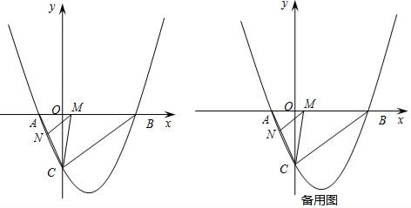
【解析】试题分析：（1）根据一元二次方程解法得出A，B两点的坐标，再利用交点式求出二次函数解析式；
（2）首先判定△MNA∽△BCA．得出，进而得出函数的最值；
（3）分别根据当AF为平行四边形的边时，AF平行且等于DE与当AF为平行四边形的对角线时，分析得出符合要求的答案．
试题解析：（1）∵x²﹣4x﹣12=0，
∴x₁=﹣2，x₂=6．
∴A（﹣2，0），B（6，0），
又∵抛物线过点A、B、C，故设抛物线的解析式为y=a（x+2）（x﹣6），
将点C的坐标代入，求得a=，
∴抛物线的解析式为y=x²﹣x﹣4；
（2）设点M的坐标为（m，0），过点N作NH⊥x轴于点H（如图（1））．
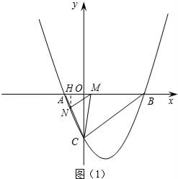
∵点A的坐标为（﹣2，0），点B的坐标为（6，0），
∴AB=8，AM=m+2，
∵MN∥BC，
∴△MNA∽△BCA．
∴=，
∴=，
∴NH=，
∴S_{△CMN}=S_{△ACM}﹣S_{△AMN}=•AM•CO﹣AM•NH，
=（m+2）（4﹣）=﹣m²+m+3，
=﹣（m﹣2）²+4．
∴当m=2时，S_{△CMN}有最大值4．
此时，点M的坐标为（2，0）；
（3）∵点D（4，k）在抛物线y=x²﹣x﹣4上，
∴当x=4时，k=﹣4，
∴点D的坐标是（4，﹣4）．
①如图（2），当AF为平行四边形的边时，AF平行且等于DE，
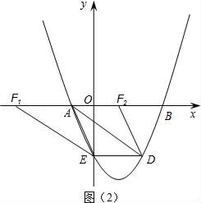
∵D（4，﹣4），
∴DE=4．
∴F₁（﹣6，0），F₂（2，0），
②如图（3），当AF为平行四边形的对角线时，设F（n，0），
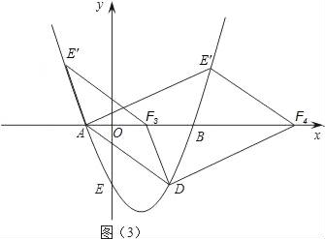
∵点A的坐标为（﹣2，0），
则平行四边形的对称中心的横坐标为：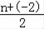，
∴平行四边形的对称中心坐标为（，0），
∵D（4，﹣4），
∴E'的横坐标为：﹣4+=n﹣6，
E'的纵坐标为：4，
∴E'的坐标为（n﹣6，4）．
把E'（n﹣6，4）代入y=x²﹣x﹣4，得n²﹣16n+36=0．
解得n=8±2．F3（8﹣2，0），F4（8+2，0），
综上所述F₁（﹣6，0），F₂（2，0），F₃（8﹣2，0），F₄（8+2，0）．
点睛：此题主要考查了二次函数的综合应用，二次函数的综合应用是初中阶段的重点题型，特别注意利用数形结合是这部分考查的重点，也是难点，同学们应重点掌握．
5．已知抛物线y=ax²+bx+c与x轴交于A、B两点，与y轴交于点C，其中点B在x轴的正半轴上，点C在y轴的正半轴上，线段OB、OC的长（OB＜OC）是方程x²﹣10x+16=0的两个根，且抛物线的对称轴是直线x=﹣2．
（1）求A、B、C三点的坐标；
（2）求此抛物线的表达式；
（3）连接AC、BC，若点E是线段AB上的一个动点（与点A、点B不重合），过点E作EF∥AC交BC于点F，连接CE，设AE的长为m，△CEF的面积为S，求S与m之间的函数关系式，并写出自变量m的取值范围；
（4）在（3）的基础上试说明S是否存在最大值？若存在，请求出S的最大值，并求出此时点E的坐标，判断此时△BCE的形状；若不存在，请说明理由．
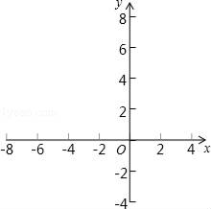
【解析】试题分析：（1）解方程x²﹣10x+16=0得x₁=2，x₂=8 ；根据点B、C的位置则可得B、C的坐标，再根据抛物线的对称性则可得点A的坐标；
（2）根据（1）中得到的点A、B、C的坐标，利用待定系数法即可求得抛物线的解析式；
（3）先表示出BE的长度并求出△ABC的面积，再判定△BEF和△ABC相似，然后根据相似三角形面积的比等于相似比的平方表示出△BEF的面积，再根据等高的三角形的面积的比等于底边的比列式求解即可得到S与m的关系式；
（4）根据（3）中求得的S与m的关系式，利用二次函数的性质即可求得最大值，从而确定出m值，即可对△BCE的形状作出判断.
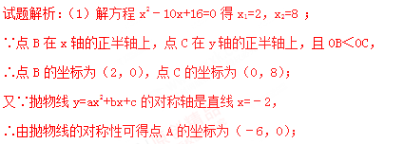
（2）∵点C（0，8）在抛物线y=ax²+bx+c的图象上，
∴c=8，将A（﹣6，0）、B（2，0）代入表达式，
得： ，解得 ，
∴所求抛物线的表达式为y=；
（3）依题意，AE=m，则BE=8﹣m，
∵OA=6，OC=8，
∴AC=10，
∵EF∥AC，
∴△BEF∽△BAC，
∴ ，即，
∴EF= ，
过点F作FG⊥AB，垂足为G，
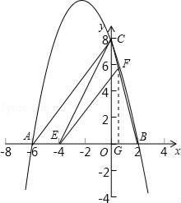
则sin∠FEG=sin∠CAB=，
∴ ,
∴FG= ，
∴S=S_{△BCE}﹣S_{△BFE}=（8﹣m）×8﹣（8﹣m）（8﹣m）=﹣m²+4m，
自变量m的取值范围是0＜m＜8 ；
（4）存在．
理由：∵S=﹣m²+4m=﹣（m﹣4）²+8且﹣＜0，
∴当m=4时，S有最大值，S_{最大值}=8 ，
∵m=4，
∴点E的坐标为（﹣2，0），
∴△BCE为等腰三角形．
【点睛】本题综合考查了二次函数，主要有一元二次方程的解法，待定系数法求二次函数解析式，相似三角形面积的比等于相似比的平方的性质，三角函数的应用等，解题的关键是能够根据题意画出符合条件的图形，结合图形进行解答.
6．如图，在平面直角坐标系中，抛物线与y轴交于点，与x轴交于点，点B坐标为．学科网
求二次函数解析式及顶点坐标；
过点A作AC平行于x轴，交抛物线于点C，点P为抛物线上的一点点P在AC上方，作PD平行于y轴交AB于点D，问当点P在何位置时，四边形APCD的面积最大？并求出最大面积．
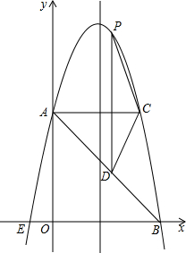
【解析】试题分析：（1）用待定系数法求抛物线解析式，并利用配方法求顶点坐标；
（2）先求出直线AB解析式，设出点P坐标（x，-x²+4x+5），建立函数关系式S_{四边形APCD}=-2x²+10x，根据二次函数求出极值；可得P的坐标．
试题解析：
把点，点B坐标为代入抛物线中，
得： ，解得： ，
抛物线的解析式为： ，
顶点坐标为；
设直线AB的解析式为： ，
，
，
解得： ，
直线AB的解析式为： ，
设，则，
，
点C在抛物线上，且纵坐标为5，
，
，
，
，
有最大值，
当时，S有最大值为，
此时
【点睛】本题是二次函数综合题，主要考查了待定系数法求函数关系式，函数极值额确定方法，平行四边形的性质和判定，解本题的关键是建立函数关系式求极值．
7．如图所示，二次函数y=ax²﹣x+c的图象经过点A（0，1），B（﹣3， ），A点在y轴上，过点B作BC⊥x轴，垂足为点C．
（1）求直线AB的解析式和二次函数的解析式；
（2）点N是二次函数图象上一点（点N在AB上方），过N作NP⊥x轴，垂足为点P，交AB于点M，求MN的最大值；
（3）点N是二次函数图象上一点（点N在AB上方），是否存在点N，使得BM与NC相互垂直平分？若存在，求出所有满足条件的N点的坐标；若不存在，说明理由．
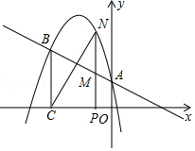
【解析】试题分析：（1）根据已知点的坐标利用待定系数法即可得出结论；
（2）设点N的坐标为 则点M的坐标为
用含的代数式表示出来，结合二次函数的性质即可解决最值问题；
（3）假设存在，设点N的坐标为连接，当四边形为菱形时， 与相互垂直平分，根据算出的值，从而得出点的坐标，再去验证是否等于，由此即可得出结论．
试题解析：(1)设直线AB的解析式为：y=kx+b，
∴
∴
∴直线AB的解析式为：
把代入 得,
∴二次函数的解析式为：
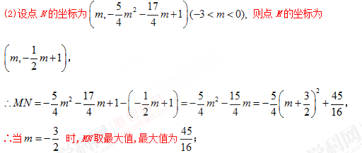
(3)假设存在,设点N的坐标为连接BN、CM，如图所示.
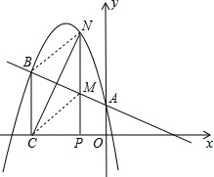
若要BM与NC相互垂直平分，只需四边形BCMN为菱形即可。
∵点B坐标为 点C的坐标为(−3,0)，
∴BC=52.
∵四边形BCMN为菱形，
解得：
当m=−2时,点N的坐标为
故m=−2(舍去)；
当m=−1时,点N的坐标为(−1,4)，
∴点N(−1,4)符合题意.
故存在点N,使得BM与NC相互垂直平分,点N的坐标为(−1,4).
8．如图1，在平面直角坐标系中，抛物线y=与x轴交于A、B两点（点A在点B的左侧），与y轴交于点C，抛物线的顶点为点D，过点B作BC的垂线，交对称轴于点E．
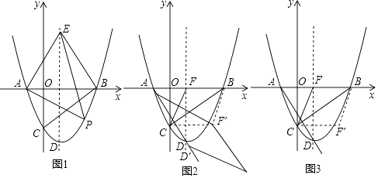
（1）求证：点E与点D关于x轴对称；
（2）点P为第四象限内的抛物线上的一动点，当△PAE的面积最大时，在对称轴上找一点M，在y轴上找一点N，使得OM+MN+NP最小，求此时点M的坐标及OM+MN+NP的最小值；
（3）如图2，平移抛物线，使抛物线的顶点D在射线AD上移动，点D平移后的对应点为D′，点A的对应点A′，设抛物线的对称轴与x轴交于点F，将△FBC沿BC翻折，使点F落在点F′处，在平面内找一点G，若以F′、G、D′、A′为顶点的四边形为菱形，求平移的距离．
【解析】试题分析：（1）首先求出A、B、C、D的坐标，再根据△EFB∽△BOC对应边成比例得出方程，推出EF的长度，求出点E的坐标即可解决问题；
（2）过点P作PQ∥y轴，交直线AE于点Q．构建 二次函数，利用二次函数的性质求出点P的坐标，作点O关于对称轴的对称点O′，作点P关于Y轴的对称点P′，连接O′P′，分别交对称轴、y轴于点M、N，此时M、N即为所求；
（3）由题意得F，A，D三点的坐标，设平移距离为 t，则得出A′，D′的坐标，可得A′F²，D′F′^{2，}，A′D′²的长度，然后分三种情形：①当A′F²=D′F′²时，②当A′F′²=A′D′²时，③当D′F′²=A′D′²时列出方程即可解决问题．
试题解析：解：（1）如图1中，令y=0，得到x²﹣x﹣3=0，解得x=﹣或3，∴A（﹣ ，0），B（3 ，0）．
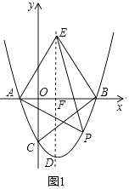
令x=0，可得y=﹣3，∴C（0，﹣3）．
∵y= x²﹣ x﹣3=（x﹣ ）²﹣4，∴顶点D（ ，﹣4），设对称轴与x轴交于F，则BF=2 ．
∵△EFB∽△BOC，∴ EF：OB=BF：OC，∴ ，∴EF=4，∴E（ ，4），∴E、D关于x轴对称；
（2）过点P作PQ∥y轴，交直线AE于点Q．
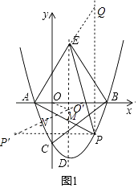
∵y_{AE}= x+2，∴设P（a， a²﹣a﹣3），Q（a， a+2），（0＜a＜3），∴PQ=（a+2）﹣（a²﹣a﹣3）=﹣a²+2 a+5，∴S_{△PAE}= •PQ•|x_{E}﹣x_{A}|= •（﹣a²+2a+5）•2=﹣a²+4a+5，∴当a= =2时，S_{△PAE}最大，此时P（2，﹣3）．
作点O关于对称轴的对称点O′（2，0），作点P关于Y轴的对称点P′（﹣2，﹣3）．连接O′P′，分别交对称轴、y轴于点M、N，此时M、N即为所求．
∴y_{P′O′}=x﹣，当x=时，y=﹣，∴M（，﹣），∴OM+MN+NP的最小值O′P′== ；
（3）∵F′（，﹣），A（﹣+t，﹣2t），D（，﹣4），
设平移距离为 t，则A′（﹣ + t，﹣2t），D′（ +t，﹣4﹣2t），
A′F²=6t²﹣24t+，D′F′²=6t²+，A′D′²=24，
①当A′F²=D′F′²时，6t²﹣24t+ =6t²+，解得t=1．
②当A′F′²=A′D′²时，6t²﹣24t+ =24，解得t=．
③当D′F′²=A′D′²时，24=6t²+ ，解得t=或﹣（舍弃），
∴平移的距离t= ， ， ．
点睛：本题考查二次函数综合题、一次函数的应用、菱形的判定和性质、勾股定理、轴对称、相似三角形的判定和性质等知识，解题的关键是学会利用轴对称解决最短问题，学会构建二次函数解决问题，学会用分类讨论的思想思考问题，属于中考压轴题．
9．如图，在平面直角坐标系中，点A的坐标为（m，m），点B的坐标为（n，﹣n），抛物线经过A、O、B三点，连接OA、OB、AB，线段AB交y轴于点C．已知实数m、n（m＜n）分别是方程x²﹣2x﹣3=0的两根．
（1）求抛物线的解析式；
（2）若点P为线段OB上的一个动点（不与点O、B重合），直线PC与抛物线交于D、E两点（点D在y轴右侧），连接OD、BD．
①当△OPC为等腰三角形时，求点P的坐标；
②求△BOD 面积的最大值，并写出此时点D的坐标．
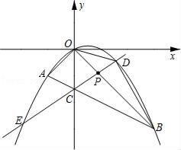
【解析】试题分析：（1）首先解方程得出A，B两点的坐标，进而利用待定系数法求出二次函数解析式即可；
（2）①首先求出AB的直线解析式，以及BO解析式，再利用等腰三角形的性质得出当OC=OP时，当OP=PC时，点P在线段OC的中垂线上，当OC=PC时分别求出x的值即可；
②利用S_{△BOD}=S_{△ODQ}+S_{△BDQ}得出关于x的二次函数，进而得出最值即可．
试题解析：解（1）解方程x²﹣2x﹣3=0，
得 x₁=3，x₂=﹣1．
∵m＜n，
∴m=﹣1，n=3
∴A（﹣1，﹣1），B（3，﹣3）．
∵抛物线过原点，设抛物线的解析式为y=ax²+bx（a≠0）．
∴，
解得： ，
∴抛物线的解析式为y=x²+x ．
（2）①设直线AB的解析式为y=kx+b．
∴；解得： ，
∴直线AB的解析式为y=x+．
∴C点坐标为（0，-）．
∵直线OB过点O（0，0），B（3，﹣3），
∴直线OB的解析式为y=﹣x．
∵△OPC为等腰三角形，
∴OC=OP或OP=PC或OC=PC．
设P（x，﹣x），
（i）当OC=OP时，x²+（-x）²=．
解得x₁=，x₂=-，（舍去）．
∴P₁（，-）．
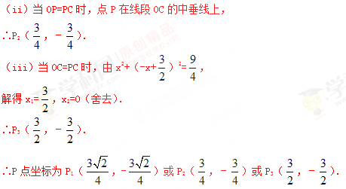
②过点D作DG⊥x轴，垂足为G，交OB于Q，过B作BH⊥x轴，垂足为H．
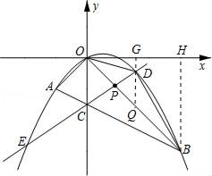
设Q（x，﹣x），D（x，-x²+x）．
S_{△BOD}=S_{△ODQ}+S_{△BDQ}=DQ•OG+DQ•GH，
=DQ（OG+GH），
= [x+(+ )]×3，
=-（x-）²+，
∵0＜x＜3，
∴当x=时，S取得最大值为，此时D（，﹣）．
10．如图，抛物线y=﹣x²+bx+c与x轴交于A、B两点（点A在点B的左侧），点A的坐标为（﹣1，0），与y轴交于点C（0，3），作直线BC．动点P在x轴上运动，过点P作PM⊥x轴，交抛物线于点M，交直线BC于点N，设点P的横坐标为m．
（Ⅰ）求抛物线的解析式和直线BC的解析式；
（Ⅱ）当点P在线段OB上运动时，求线段MN的最大值；
（Ⅲ）当以C、O、M、N为顶点的四边形是平行四边形时，直接写出m的值．
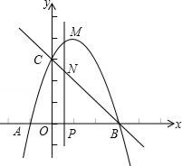
【解析】试题分析：（1）把A、C两点代入抛物线的解析式中列方程组可求得b、c的值，令y=0，解方程可得B的坐标，利用待定系数法求直线BC的解析式；
（2）根据解析式分别表示M、N两点的坐标，其纵坐标的差就是MN的长，配方后求最值即可；
（3）分两种情况：①当点P在线段OB上时，则有MN=﹣m²+3m，②当点P不在线段OB上时，则有MN=﹣m+3﹣（﹣m²+2m+3）=m²﹣3m，根据MN=3列方程解出即可．
试题解析：解：（1）∵抛物线过A、C两点，∴代入抛物线解析式可得： ，解得： ，∴抛物线解析式为y=﹣x²+2x+3，令y=0可得，﹣x²+2x+3=0，解x₁=﹣1，x₂=3，∵B点在A点右侧，∴B点坐标为（3，0），设直线BC解析式为y=kx+s，把B、C坐标代入可得： ，解得： ，∴直线BC解析式为y=﹣x+3；
（2）∵PM⊥x轴，点P的横坐标为m，∴M（m，﹣m²+2m+3），N（m，﹣m+3），∵P在线段OB上运动，∴M点在N点上方，∴MN=﹣m²+2m+3﹣（﹣m+3）=﹣m²+3m=﹣（m﹣）²+，∴当m=时，MN有最大值，MN的最大值为；
（3）∵PM⊥x轴，∴MN∥OC，当以C、O、M、N为顶点的四边形是平行四边形时，则有OC=MN，当点P在线段OB上时，则有MN=﹣m²+3m，∴﹣m²+3m=3，此方程无实数根，当点P不在线段OB上时，则有MN=﹣m+3﹣（﹣m²+2m+3）=m²﹣3m，∴m²﹣3m=3，解得m= 或m=．
综上可知当以C、O、M、N为顶点的四边形是平行四边形时，m的值为或．
点睛：本题是二次函数的综合题，难度适中，考查了利用待定系数法求二次函数和一次函数的解析式、二次函数的最值、平行四边形的判定以及一元二次方程的解法，此题将线段的最值转化为二次函数的最值问题，同时还采用了分类讨论的方法解决问题．学-科网

